|  |  |
| --- | --- |
| **https://lh7-rt.googleusercontent.com/docsz/AD_4nXc_f6XWCHw5hqxsGfr9zMpbtDm14YvMg06GywKpZGBZKGftlI8fQZ6ciYH-hzkrdg12rZ7otR4lI6wYpJd6suO6vgEw0F0fJ4yR8v7Lm7Q34UZOZikYM8s5QyaJWDvU827G8blOtwr9BgoKz709O4jDWo0rV7vTQVxjt6Dpjg?key=xIjbzGYkJA930MuHJ8insg**  **К Г Э У** | МИНИСТЕРСТВО ОБРАЗОВАНИЯ И НАУКИ РОССИЙСКОЙ ФЕДЕРАЦИИ  **Федеральное государственное бюджетное образовательное**  **учреждение высшего образования**  **«КАЗАНСКИЙ ГОСУДАРСТВЕННЫЙ ЭНЕРГЕТИЧЕСКИЙ УНИВЕРСИТЕТ»**  (ФГБОУ ВО «КГЭУ») |

Кафедра Социологии, политологии и права

Контрольная работа

по дисциплине «Политология

на тему

«**Типология политических систем современного общества. Функции политической системы»**

Вариант 13

Выполнил:

Студент:Ибрагимова К.Л

Группа: ЗРСО-1-22

Проверил: профессор,

д-р полит.наук

Мухарямов Н.М.

Казань, 2025

**Оглавление**

Введение……………………………………………………………………………3

1. Понятие политической системы…………………………………………………...5

2. Типология политических систем…………………………………………………..6

3. Функции политической системы…………………………………………………..8

4. Современные вызовы и трансформации политических систем………………...10

Заключение ……………………………………………………………………...14

Список использованной литературы…………………………………15

Введение

Политическая система является одной из ключевых структур современного общества, обеспечивающей его стабильность, развитие и функционирование. Она представляет собой совокупность институтов, норм, ценностей и процессов, которые регулируют политическую жизнь общества, распределяют власть и ресурсы, а также обеспечивают взаимодействие между государством, обществом и индивидом. В условиях глобализации и усложнения общественных отношений изучение типологии политических систем и их функций приобретает особую актуальность.

Типология политических систем позволяет классифицировать их по различным критериям, таким как форма правления, степень демократичности, уровень централизации власти и другие. Это помогает понять особенности функционирования политических систем в разных странах, выявить их сильные и слабые стороны, а также прогнозировать возможные изменения. Современные политические системы варьируются от демократических до авторитарных, от унитарных до федеративных, что отражает многообразие политических практик и культур.

Функции политической системы включают в себя регулирование общественных отношений, обеспечение легитимности власти, интеграцию общества, распределение ресурсов и защиту интересов граждан. Эти функции направлены на поддержание порядка, предотвращение конфликтов и создание условий для устойчивого развития. Понимание функций политической системы позволяет оценить её эффективность и роль в жизни общества.

Изучение типологии и функций политических систем является важным элементом анализа современного общества. Оно помогает не только понять механизмы функционирования власти, но и выявить пути совершенствования политических институтов для достижения общественного блага и устойчивого развития.

Цель реферата заключается в изучении типологии политических систем современного общества и анализе их функций для понимания особенностей функционирования и развития политических институтов в различных странах.

Задачи реферата:

- Определить понятие и сущность политической системы как ключевого элемента политической организации общества.

- Рассмотреть основные подходы к классификации политических систем и выделить их типы.

- Изучить функции политической системы и их роль в обеспечении стабильности и развития общества.

- Выявить взаимосвязь между типом политической системы и ее функциональными характеристиками.

- Оценить влияние глобализации и современных вызовов на эволюцию политических систем.

1. Понятие политической системы

Политическая система — это совокупность институтов, норм, ценностей, отношений и процессов, которые регулируют политическую жизнь общества и обеспечивают управление государством. Она представляет собой механизм, с помощью которого общество формулирует и реализует свои политические цели, распределяет ресурсы и поддерживает порядок.

Основные компоненты политической системы

1. Институты – это формальные и неформальные организации, которые выполняют политические функции. К ним относятся:

- Государственные органы (парламент, правительство, суды).

- Политические партии.

- Общественные организации и движения.

- Средства массовой информации.

2. Нормы – это правила и принципы, регулирующие политическую деятельность. Они включают:

- Конституцию и законы.

- Политические традиции и обычаи.

- Этические нормы поведения в политике.

3. Коммуникации – это каналы и процессы обмена информацией между участниками политической системы. Они включают:

- Взаимодействие между государством и обществом.

- Политическую пропаганду и агитацию.

- Общественные дискуссии и дебаты.

4. Культура – это совокупность ценностей, убеждений, установок и моделей поведения, которые определяют отношение людей к политике. Политическая культура включает:

- Уровень политической грамотности граждан.

- Традиции участия в политической жизни.

- Отношение к власти и закону.

Политическая система устанавливает правила и нормы, которые регулируют взаимодействие между различными группами в обществе. Она определяет, как распределяются материальные и нематериальные ресурсы (например, финансы, власть, привилегии). Политическая система обеспечивает порядок и предотвращает конфликты, используя как легитимные методы (законы), так и принуждение. Она объединяет различные социальные группы, создавая общие цели и ценности.

Политическая система предоставляет механизмы для выражения и защиты интересов граждан через выборы, партии, общественные организации и т.д. Она реагирует на внутренние и внешние вызовы, обеспечивая развитие общества и государства.

Таким образом, политическая система играет ключевую роль в организации и управлении обществом, обеспечивая его функционирование и развитие.

2. Типология политических систем

Типология политических систем — это классификация политических систем на основе различных критериев, которые позволяют выделить их особенности, структуру и характер взаимодействия с обществом. Рассмотрим основные критерии классификации и примеры современных политических систем.

Критерии классификации политических систем

1. По форме правления:

- Демократические: власть принадлежит народу, существует разделение властей, свободные выборы, плюрализм мнений и защита прав человека.

Примеры: США, страны ЕС (Германия, Франция), Канада.

- Авторитарные: власть сосредоточена в руках одного лидера или группы, ограничены политические свободы, но сохраняется частичная автономия общества.

Примеры: Китай, Россия, Саудовская Аравия.

- Тоталитарные: полный контроль государства над всеми сферами жизни общества, отсутствие политического плюрализма, идеологическая монополия.

Примеры: Северная Корея, нацистская Германия (исторический пример).

2. По характеру взаимодействия с обществом:

- Открытые: государство взаимодействует с обществом, учитывает его интересы, существует обратная связь, прозрачность и подотчетность власти.

Примеры: страны Скандинавии (Швеция, Норвегия), Канада.

- Закрытые: государство ограничивает доступ к информации, подавляет инакомыслие, отсутствует подотчетность власти обществу.

Примеры: Северная Корея, Беларусь.

4. По уровню развития:

- Традиционные: основаны на исторически сложившихся нормах, обычаях и традициях, часто с элементами патриархальности.

Примеры: некоторые страны Африки и Ближнего Востока (Афганистан, Йемен).

- Модернизированные: высокий уровень развития политических институтов, технологий и гражданского общества.

Примеры: США, страны Западной Европы, Япония.

- Переходные: находятся в процессе трансформации от традиционных к модернизированным системам, часто сопровождаются нестабильностью.

Примеры: Украина, Грузия, страны постсоветского пространства.

Рассмотрим примеры современных политических систем:

- США: демократическая система с федеративной формой правления, разделением властей и сильными традициями либерализма.

- Китай: авторитарная система с однопартийным правлением (Коммунистическая партия Китая), сочетающая элементы рыночной экономики и жесткого политического контроля.

- Россия: гибридная система с элементами авторитаризма, где формально существуют демократические институты, но реальная власть сосредоточена в руках президента.

- Страны ЕС: демократические системы с развитыми институтами гражданского общества, парламентской или президентской формой правления.

- Северная Корея: тоталитарная система с культом личности, полным контролем государства над обществом и отсутствием политических свобод.

Таким образом, типология политических систем позволяет анализировать их особенности, выявлять тенденции развития и сравнивать различные модели управления.

3. Функции политической системы

Политическая система выполняет ряд ключевых функций, которые обеспечивают её устойчивость, эффективность и способность реагировать на вызовы общества. Рассмотрим основные функции и их взаимосвязь:

Основные функции политической системы:

1. Интегративная функция – направлена на объединение общества, поддержание его целостности и предотвращение раскола. Включает формирование общей идентичности, ценностей и целей.

Примеры: создание национальной идеологии, поддержание гражданского единства.

2. Регулятивная функция – управление общественными процессами через принятие и реализацию решений. Включает разработку законов, норм и правил, регулирующих поведение индивидов и групп.

Примеры: законодательная деятельность, контроль за исполнением законов.

3. Коммуникативная функция – обеспечение взаимодействия между властью и обществом. Включает сбор информации, обратную связь, передачу требований и ожиданий граждан к власти.

Примеры: работа СМИ, общественные слушания, выборы.

4. Функция мобилизации ресурсов – направлена на эффективное использование материальных, человеческих и иных ресурсов для достижения общественных целей. Включает сбор налогов, формирование бюджета, организацию общественных работ.

Примеры: мобилизация ресурсов в условиях кризиса, реализация крупных проектов.

5. Функция легитимации власти – обеспечение признания власти обществом, её законности и авторитета. Включает проведение выборов, соблюдение правовых норм, поддержание доверия граждан.

Примеры: демократические процедуры, пропаганда достижений власти.

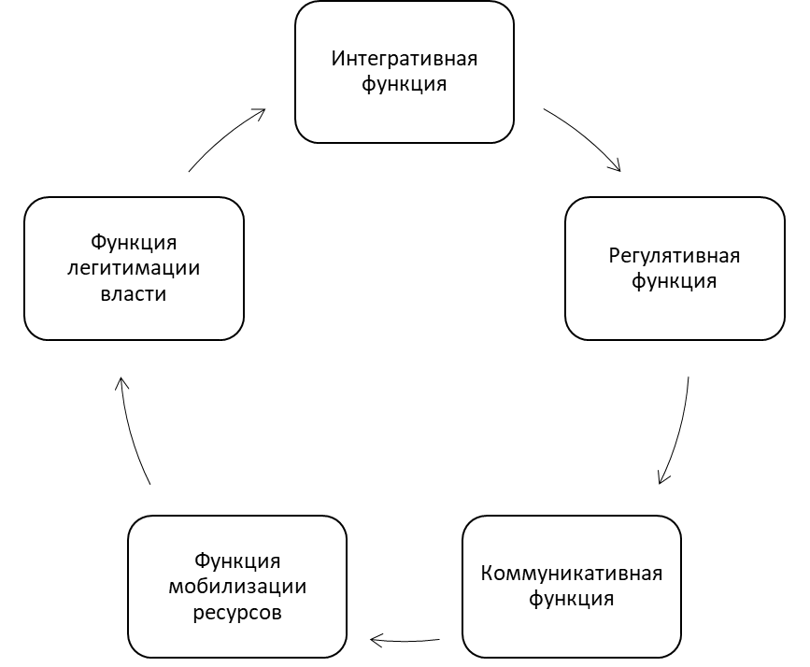

Рис. 1 «Основные функции политической системы»

Функции политической системы тесно взаимосвязаны и дополняют друг друга. Их эффективное выполнение обеспечивает стабильность и устойчивость системы. Например, интегративная функция создаёт основу для легитимности власти, так как объединённое общество легче признаёт авторитет государства. Регулятивная функция поддерживает порядок, что способствует мобилизации ресурсов и эффективному управлению. Коммуникативная функция обеспечивает обратную связь, позволяя власти корректировать свои действия и поддерживать доверие граждан. Легитимация власти укрепляет её авторитет, что облегчает выполнение интегративной и регулятивной функций.

Если одна из функций нарушается, это может привести к дисбалансу в системе. Например, отсутствие легитимности власти подрывает её способность регулировать общественные процессы, а слабая коммуникация между властью и обществом может привести к социальным конфликтам.

Таким образом, стабильность политической системы зависит от слаженного выполнения всех её функций, что позволяет ей адаптироваться к изменениям и эффективно решать общественные проблемы.

4. Современные вызовы и трансформации политических систем

Современные политические системы сталкиваются с множеством вызовов и трансформаций, которые обусловлены глобальными изменениями в технологиях, экономике, культуре и обществе. Эти процессы влияют на структуру, функционирование и легитимность политических институтов. Рассмотрим основные вызовы и трансформации:

1. Глобализация и её последствия

Государства вынуждены учитывать глобальные процессы, такие как изменение климата, миграционные кризисы, пандемии и международный терроризм.

Национальные правительства сталкиваются с ограничениями в принятии решений из-за влияния международных организаций, транснациональных корпораций и глобальных рынков.

В ответ на глобализацию усиливаются националистические и популистские движения, которые критикуют международные институты и выступают за защиту национальных интересов.

2. Цифровизация и технологии

Платформы, такие как Facebook, Twitter и TikTok, становятся инструментами политической мобилизации, пропаганды и манипуляции общественным мнением.

Угрозы кибератак на государственные институты, выборы и критическую инфраструктуру становятся серьёзным вызовом для политических систем.



Использование искусственного интеллекта для анализа поведения избирателей и прогнозирования политических процессов может как улучшить управление, так и создать риски для приватности и демократии.

3. Кризис доверия к институтам

Во многих странах наблюдается снижение доверия к традиционным политическим партиям, правительствам и международным организациям.

Граждане всё чаще выражают недовольство через массовые акции, такие как "Жёлтые жилеты" во Франции или протесты в Гонконге.

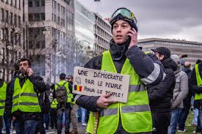

Многие люди чувствуют, что их интересы не учитываются элитами, что приводит к поиску альтернативных форм участия.

4. Изменение роли государства

Государства всё чаще выступают как координаторы взаимодействия между различными акторами (бизнес, НКО, граждане).

В ответ на кризисы (например, пандемию COVID-19) государства берут на себя новые обязанности, такие как контроль за здоровьем населения или цифровизация услуг.

В некоторых странах усиливаются региональные и местные власти, что меняет баланс сил в политической системе.

5. Экономические и социальные вызовы

Рост экономического неравенства внутри стран и между ними становится источником социальной напряжённости.

Автоматизация и цифровизация приводят к исчезновению традиционных рабочих мест, что требует пересмотра социальной политики.

Изменение климата и истощение ресурсов вынуждают государства пересматривать приоритеты в экономике и энергетике.

6. Трансформация демократии

Развитие цифровых технологий позволяет внедрять инструменты прямой демократии, такие как онлайн-голосование и краудсорсинг решений.

В некоторых странах демократические институты сосуществуют с авторитарными практиками, что создаёт новые формы управления.

Миграция и культурное разнообразие ставят под вопрос традиционные модели интеграции и идентичности.

7. Геополитические сдвиги

Усиление Китая, Индии и других стран меняет баланс сил в мире, что влияет на международные отношения и политические системы.

Использование информационных, экономических и кибернетических инструментов в конфликтах становится новой нормой.

Переход к "зелёной" экономике меняет геополитическую карту, снижая зависимость от традиционных энергоресурсов.

8. Этические и ценностные вызовы

Вопросы равенства, инклюзивности и защиты меньшинств становятся центральными в политической повестке.

Использование искусственного интеллекта, генной инженерии и других технологий требует новых правовых и этических рамок.

В некоторых странах наблюдается отход от либеральной демократии в сторону авторитаризма или консерватизма.

Таким образом, современные политические системы находятся в процессе глубокой трансформации, вызванной технологическими, экономическими и социальными изменениями. Успешное управление этими вызовами требует гибкости, инноваций и сотрудничества между государствами, бизнесом и гражданским обществом. Будущее политических систем будет зависеть от их способности адаптироваться к новым реалиям, сохраняя при этом баланс между эффективностью, справедливостью и легитимностью.

Заключение

Типология политических систем современного общества представляет собой важный инструмент для анализа и понимания разнообразия политических структур и процессов, существующих в мире. Политические системы можно классифицировать по различным критериям, таким как форма правления (демократия, автократия, монархия), тип политического режима (либеральный, авторитарный, тоталитарный), а также по степени участия граждан в управлении государством. Каждая из этих систем обладает своими уникальными характеристиками, которые определяют её функционирование и взаимодействие с обществом.

Функции политической системы играют ключевую роль в обеспечении стабильности и развития общества. К основным функциям относятся: интеграция общества через формирование общих ценностей и целей, адаптация к изменяющимся условиям, мобилизация ресурсов для достижения общественных задач, а также регулирование конфликтов и поддержание порядка. Политическая система также отвечает за распределение ресурсов и благ, что делает её важным механизмом социальной справедливости.

Современные политические системы сталкиваются с вызовами, такими как глобализация, цифровизация, рост социального неравенства и экологические проблемы. Эти вызовы требуют от политических систем гибкости, способности к инновациям и эффективного взаимодействия с гражданским обществом. Успешное выполнение функций политической системы напрямую влияет на уровень доверия граждан к государству и его институтам.

Таким образом, изучение типологии и функций политических систем позволяет не только лучше понять механизмы управления обществом, но и выявить пути их совершенствования в условиях современных вызовов. Это особенно важно для построения устойчивых и справедливых политических систем, способных отвечать потребностям граждан и обеспечивать долгосрочное развитие общества.

СПИСОК ИСПОЛЬЗОВАННОЙ ЛИТЕРАТУРЫ

1. Алмонд Г., Пауэлл Дж., Стром К., Далтон Р. Сравнительная политология сегодня: Мировой обзор. — М.: Аспект Пресс, 2022.

2. Бурлацкий Ф. М., Галкин А. А. Современный Левиафан: Очерки политической социологии капитализма. — М.: Мысль, 2019.

3. Гаджиев К. С. Политология: Учебник для вузов. — М.: Логос, 2013.

4. Даль Р. Демократия и её критики. — М.: РОССПЭН, 2013.

5. Ильин М. В. Политология: Учебник для вузов. — М.: Книжный дом "Университет", 2019.

6. Каменская Г. В., Родионов А. Н. Политические системы современности. — М.: Омега-Л, 2014.

7. Лейпхарт А. Демократия в многосоставных обществах: Сравнительное исследование. — М.: Аспект Пресс, 2017.

8. Панарин А. С. Политология: Учебник. — М.: Проспект, 2014.

9. Парсонс Т. Система современных обществ. — М.: Аспект Пресс, 2018.

10. Пугачев В. П., Соловьев А. И. Введение в политологию: Учебник для студентов вузов. — М.: Аспект Пресс, 2013.

11. Соловьев А. И. Политология: Политическая теория, политические технологии. — М.: Аспект Пресс, 2016.

12. Хантингтон С. Политический порядок в меняющихся обществах. — М.: Прогресс-Традиция, 2014.